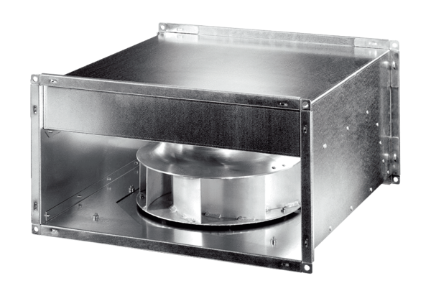Kanálový ventilátor DPK 50 ECObsah dodávky: 1 kusSortiment: E
Typové číslo: 0086.0808Výrobce: MAICO

